1150080022

Lê Tuấn Kiệt

11_DH_CNPM_1

**BÀI TẬP TUẦN 2-3**

A: Xây dựng website đặt tour du lịch trực tuyến

1. **Yêu cầu chức năng**

Có các chức năng của nhiều nhóm vai trò:

* Chức năng cho khách hàng:

+ Xem thông tin địa điểm du lịch theo vùng miền: hiện thị các địa điểm tham quan

+ Xem danh sách các gói tour du lịch: đa dạng các thời gian, địa điểm, giá,…

+ Xem chi tiết tour: lịch trình, thời gian, địa điểm, loại tour, thời gian khởi hành, giá tour

+ Tìm kiếm và lọc tour: từ khóa, hoặc theo các tiêu chí thời gian, địa điểm, loại tour,…

+ Đặt tour trực tuyến

+ Thanh toán: ngay lập tức hoặc sau 24 giờ, nếu không thanh toán sau 24 giờ hệ thống tự động hủy đơn

+ Gửi yêu cầu hủy/ đổi tour: hoàn tiền 70% ( (≥24h trước khởi hành), 50% (≥12h), trễ hơn không hoàn.

* Chức năng cho nhân viên:

+ Tạo tour mới

+ Cập nhật thông tin tour: chỉnh sửa, tạm dừng, khôi phục tour

+ Quản lý đơn đặt tour: xem danh sách đơn, xử lý trạng thái thanh toán, xử lý yêu cầu thay đổi/hủy

+ Thống kê doanh thu: xem báo cáo doanh thu

+ Xử lý yêu cầu thay đổi/hủy tour: duyệt và tính toán hoàn tiền cho khách

* Chức năng cho người quản lý:

+ Quản lý nhân viên: thêm, sửa, phân quyền nhân viên, gán đơn tour cho nhân viên

+ Phân công hướng dẫn viên

+ Xem báo cáo: tình hình doanh thu, số lượng khách

* Chức năng cho quản trị hệ thống

+ Phân quyền người dùng thiết lập các vai trò như: khách, quản lý, admin

+ Quản lý chức năng hệ thống

+ Đảm bảo bảo mật

1. **Mô hình hóa yêu cầu chức năng, sử dụng sơ đồ use case.**

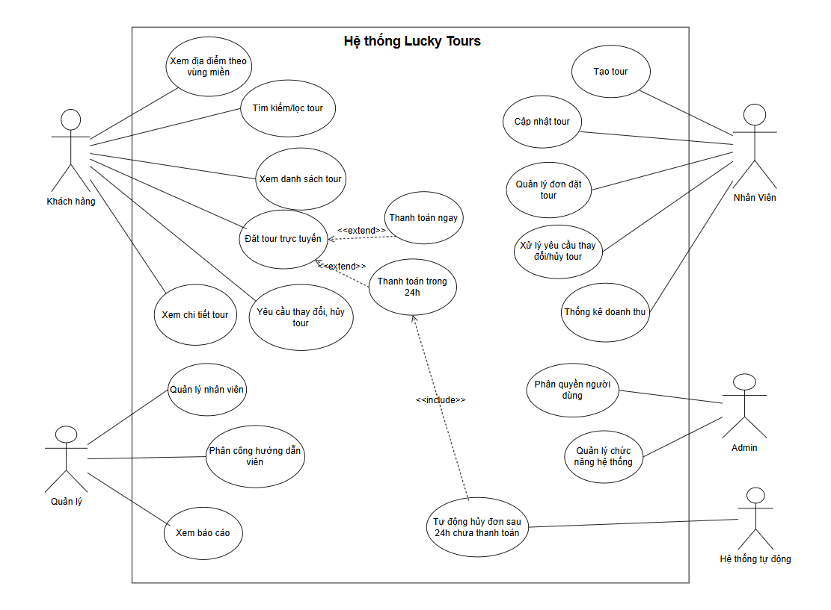

1. **Quy tắc nghiệp vụ**

* Mỗi tour phải có thông tin rõ ràng: tên, địa điểm, thời gian, giá, lịch trình từng ngày.
* Mỗi tour chỉ nhận 10–40 khách; mỗi tour có 2–3 hướng dẫn viên.
* Khách có thể đặt nhiều tour khác nhau; khi đặt phải điền đủ thông tin và hệ thống kiểm tra còn chỗ không.
* Khách có thể trả tiền ngay hoặc trong 24 giờ; nếu quá 24 giờ chưa trả thì hệ thống tự hủy đơn.
* Nếu khách hủy tour:

+ Trước ≥24 giờ: hoàn 70%.

+Trước ≥12 giờ: hoàn 50%.

+Trễ hơn: không hoàn.

* Mỗi đơn chỉ do một nhân viên quản lý; nhân viên có thể quản lý nhiều đơn.
* Quản lý được phân công hướng dẫn viên cho tour.
* Hệ thống phân quyền rõ: khách – nhân viên – quản lý – admin; dữ liệu khách phải bảo mật.

1. **Quy trình nghiệp vụ**

* Khách hàng đặt tour:

+ Khách duyệt tour theo vùng miền → chọn tour → xem chi tiết.

+ Nhập thông tin đặt tour, chọn hình thức thanh toán.

+ Hệ thống kiểm tra dữ liệu, số chỗ còn lại, lưu đơn ở trạng thái “chờ thanh toán”.

+ Thanh toán ngay thì đơn “Đã thanh toán”; thanh toán sau thì giữ “chờ thanh toán” 24h.

* Hệ thống tự động hủy đơn

+ Định kỳ quét các đơn “chờ thanh toán”.

+ Đơn nào quá 24h chưa thanh toán → tự động chuyển “Đã hủy” và thông báo khách.

* Yêu cầu hủy/đổi tour

+ Khách gửi yêu cầu hủy/đổi.

+ Nhân viên kiểm tra thời gian trước khởi hành:

≥24h: hoàn 70%; ≥12h: hoàn 50%; <12h: không hoàn.

+ Cập nhật trạng thái đơn, thông báo kết quả cho khách.

* Nhân viên quản lý tour

+ Tạo/cập nhật tour, tạm dừng hoặc khôi phục.

+ Quản lý đơn đặt tour, xử lý yêu cầu hủy/đổi.

+ Xem thống kê doanh thu theo đơn phụ trách.

* Quản lý và Admin

+ Quản lý: quản lý nhân viên, phân công hướng dẫn viên, xem báo cáo tổng hợp.

+ Admin: phân quyền người dùng, quản lý chức năng hệ thống, đảm bảo bảo mật.

B: Xây dựng hệ thống quản lý thư viện của một trường đại học

1. Xác định yêu cầu chức năng

Có các chức năng của các nhóm vai trò:

* Độc giả (Sinh viên/Giảng viên):

**+ Đăng ký/Đăng nhập**: bằng mã giáo viên hoặc mã sinh viên

**+ Quản lý hồ sơ cá nhân:** thông tin liên hệ cơ bản

**+Tìm kiếm sách** theo: tên loại, tên sách, tác giả, từ khóa; lọc/sắp xếp.

**+ Xem chi tiết sách:** thông tin đầu sách, tình trạng còn/đang mượn, tóm tắt.

**+ Đăng ký mượn sách in (online):** nhập Mã sách, tên sách, tác giả, ngày mượn, ngày trả dự kiến.

**+ Theo dõi yêu cầu mượn:** trạng thái,lịch sử mượn.

**+ Nhận sách in tại quầy** (sau khi đăng ký thành công).

**+ Đọc sách điện tử online**.

**+ Nhận thông báo**: nhắc sắp đến hạn, quá hạn, phí phạt, sách đã sẵn sàng nhận.

* Thủ thư:

+ Quản lý danh mục loại sách

+ Quản lý đầu sách in: tạo/sửa/xóa đầu sách, cập nhật số lượng tồn.

+ Quản lý sách điện tử: tải lên tệp ebook.

+ Duyệt/ghi nhận đăng ký mượn sách in: xác nhận chuẩn bị sách, hẹn ngày nhận.

+ Giao/nhận sách tại quầy: đánh dấu “đã nhận”, “đã trả”.

+ Theo dõi quá hạn & tính phạt theo quy định (<7 ngày: 5% giá; 7–15: 10%; >15: 20%).

+ Thống kê báo cáo

* Quản lý thư viện:

**+ Quản lý người dùng**: tạo/kích hoạt/khóa tài khoản độc giả & thủ thư

**+ Phân quyền:** độc giả / thủ thư / quản trị.

**+ Cấu hình hệ thống:** tham số thời hạn mượn, khung giờ hoạt động, quy tắc phạt

**+ Theo dõi nhật ký hoạt động:** đăng nhập, mượn/trả, sửa dữ liệu.

**+ Báo cáo tổng hợp**: số liệu mượn trả theo thời gian/loại/tác giả, top sách mượn nhiều.